机密 ★ 考试结束前
2016年3月温州市普通高中学业水平模拟考试
数学（测试卷）
考生须知：
1．本试题卷分选择题和非选择题两部分，共4页，满分100分，考试时间80分钟。
2．考生答题前，务必将自己的姓名、准考证号用黑色字迹的签字笔或钢笔填写在答题纸上。
3．选择题的答案须用2B铅笔将答题纸上对应题目的答案标号涂黑，如要改动，须将原填涂处用橡皮擦净。
4．非选择题的答案须用黑色字迹的签字笔或钢笔写在答题纸上相应区域内，作图时可先使用2B铅笔，确定后须用黑色字迹的签字笔或钢笔描黑，答案写在本试题卷上无效。

一、选择题（本大题共18小题，每小题3分，共54分。每小题列出的四个备选项中只有一个是符合题目要求的，不选、多选、错选均不得分）
1．函数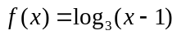的定义域是
A．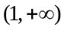 B．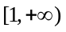 C．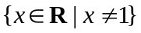 D．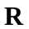
2．下列式子恒成立的是
A．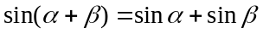
B．
C．
D．
3．已知数列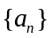是等比数列，若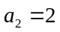，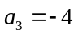，则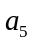等于
A． B．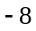 C．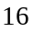 D．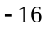
4．已知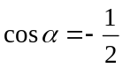，且是钝角，则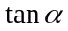等于
A．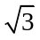 B．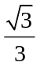 C．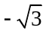 D．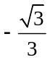
5．下列四条直线，倾斜角最大的是
A．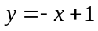 B．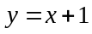 C．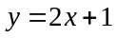 D．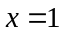
6．若正方形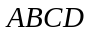的边长为，则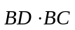等于
A．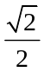 B． C．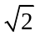 D．
7．已知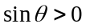且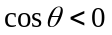，则角的终边所在的象限是
A．第一象限 B．第二象限 C．第三象限 D．第四象限
8．双曲线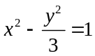的离心率是
A．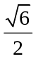 B． C． D．
9．在空间中，设，为两条不同直线，，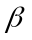为两个不同平面，则下列命题正确的是
A．若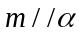且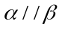，则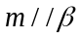
B．若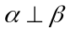，，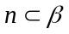，则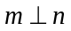
C．若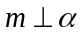且，则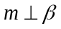
D．若不垂直于，且，则必不垂直于
10．“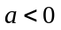”是“函数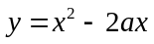在区间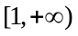上递增”的
A．充分不必要条件 B．必要不充分条件
C．充要条件 D．既不充分也不必要条件
11．已知，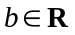，则使不等式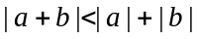一定成立的条件是
A．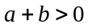 B．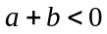 C．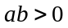 D．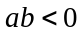
12．在正三棱锥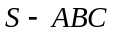中，异面直线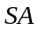与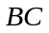所成角的大小为
A．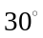 B．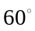 C．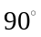 D．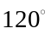
13．直线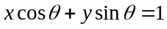与圆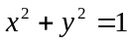的位置关系是
A．相切 B．相交 C．相离 D．以上都有可能
14．若将函数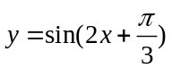的图像向左平移个单位可以得到一个偶函数的图像，则可以是
A．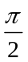 B．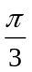 C．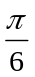 D．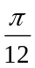
15．若正四棱锥的侧棱长为，侧面与底面所成的角是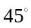，则该正四棱锥的体积是
A． B． C．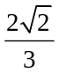 D．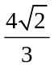
16．已知实数，满足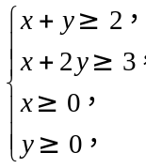则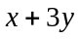的最小值是
A． B． C． D．
17．设函数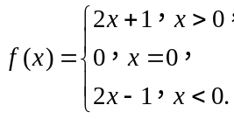若不等式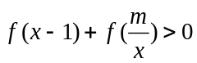对任意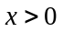恒成立，则实数的取值范围是
A．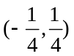 B．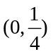 C．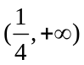 D．
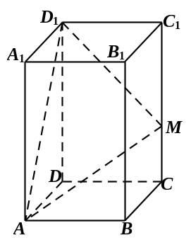
18．如图，在长方体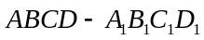中，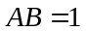，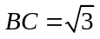，点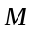在棱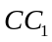上，且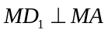，则当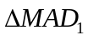的面积最小时，棱的长为
（第18题图）
A．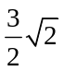 B．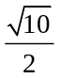
C． D．

二、填空题（本大题共4小题，每空3分，共15分）
19．设集合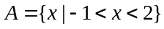，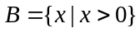，则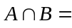______，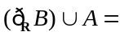______．
20．已知向量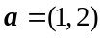，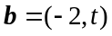，若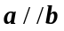，则实数的值是______．
21．已知数列是等差数列，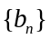是等比数列，若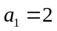且数列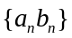的前项和是
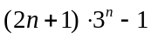，则数列的通项公式是______．
22．已知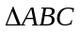中的内角,,所对的边分别是,,, 若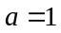，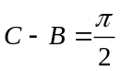，则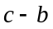的取值范围是______．

三、解答题（本大题共3小题，共31分）
23．（本题10分）已知函数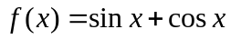，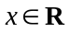．
（Ⅰ）求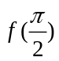的值；
（Ⅱ）求函数的最小正周期；
（Ⅲ）求函数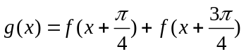的最小值．

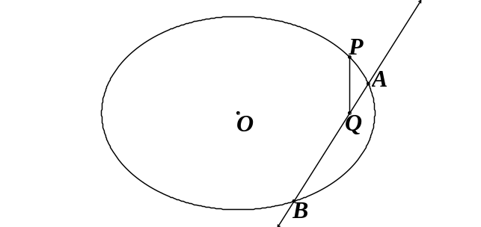
24．（本题10分）已知椭圆的中心在原点，焦点在轴上，离心率为，过椭圆上一点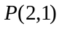作轴的垂线，垂足为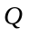．
x
y
（第24题图）
（Ⅰ）求椭圆的方程；
（Ⅱ）过点的直线交椭圆于点,,
且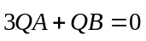，求直线的方程．

25．（本题11分）设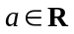，函数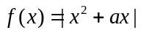．
（Ⅰ）若在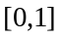上单调递增，求的取值范围；
（Ⅱ）记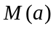为在上的最大值，求的最小值．

